МИНИСТЕРСТВО ОБРАЗОВАНИЯ РЕСПУБЛИКИ БЕЛАРУСЬ

Учреждение образования «БЕЛОРУССКИЙ ГОСУДАРСТВЕННЫЙ

ТЕХНОЛОГИЧЕСКИЙ УНИВЕРСИТЕТ»

Факультет Информационных технологий

Кафедра Информационные системы и технологии

Специальность 1–40 01 01 Программное обеспечение информационных технологий

**ПОЯСНИТЕЛЬНАЯ ЗАПИСКА**

**К КУРСОВОЙ РАБОТЕ НА ТЕМУ:**

«Веб-приложение для цифрового распространения видеоигр»

Выполнил студент Окулич Дмитрий Юрьевич

(Ф.И.О.)

Руководитель работы ст. преп. Нистюк Ольга Александровна

(учен. степень, звание, должность, Ф.И.О., подпись)

И.о. зав. кафедрой ст. преп. Блинова Е.А.

(учен. степень, звание, должность, Ф.И.О., подпись)

Курсовая работа защищена с оценкой

Минск 2024

**Содержание**

Введение 3

1 Постановка задачи 4

1.1 Аналитический обзор аналогов 4

1.1.1 Steam 4

1.1.2 GOG COM 5

1.2 Разработка функциональных требование и вариантов использования 6

1.3 Вывод 7

2 Проектирование web-приложения 8

2.1 Обобщенная структура управлением приложения 8

2.2 Диаграммы UML, взаимосвязь всех компонентов. 8

2.3 Вывод 9

# Введение

Цель данного курсового проекта заключается в создании веб-приложение, которое позволит пользователям покупать и скачивать видео игры, а разработчикам создавать кампании и загружать свои видео игры.

Для разработки серверной части данного веб-приложения был выбран фреймворк ExpressJS с языком TypeScript, который позволит разработать гибкое и многофункционально веб-приложение; а для разработки клиентской части была выбран фреймвокр ReactJS. Так же в качестве протоколов обмена информации используются HTTPS и WebSocket. Для работы с БД будет использоваться модуль Prisma, который позволит создать абстракцию над объектами базы данных PostgreSQL.

Для гарантированной безопасности пользователей приложения в курсовой работе применяется метод шифрования паролей перед их сохранением в базу данных. Также для обеспечения функциональности приложения используются мультимедийные форматы данных при сохранении аудио и картинок.

Основные требования к приложению:

обеспечивать возможность регистрации и авторизации;

поддерживать роли администратора и пользователя, разработчика;

давать возможность разработчикам загружать свои игры;

давать возможность скачивание игры из библиотеки пользователя;

давать возможность пользователю добавить игру в свою библиотеку;

давать возможность оставлять комментарии под игрой;

обеспечивает возможность оценки игры.

В пояснительной записке содержится информация о сопоставимых продуктах, структуре и реализации проекта, тестирование веб-приложения, а также инструкции по использованию приложения.

## 1 Постановка задачи

## Аналитический обзор аналогов

Были проанализированы цели и задачи, поставленные в данном курсовом проекте, а также рассмотрены аналогичные примеры их решений. На основании анализа всех достоинств и недостатков данных альтернативных решений были сформулированы требования к данному программному средству.

# Steam

Steam это на данный момент самая известная площадка по распространению видео игр созданная компанией Valve. Количество активных пользователей превышает 125 миллионов. Поэтому будет справедливым рассмотреть Steam как аналог.

Steam широким функционалом, помимо возможности покупки и установки игр, так же обладает системой друзей, чата и сообщества. Можно отслеживать играет ли ту или иную игру ваш друг. Steam имеет систему торговой площадки, где игроки могут продавать или покупать видео игровые вещи. Для разработчиков имеется система мастерской, для каждой отдельной игры, благодаря которой моддинг игр можно автоматизировать. Так же из-за того, что Steam является не веб-приложением, а десктоп-приложением все игры устанавливаются на прямую и не требуют дополнительный действий, но в тоже время проблемой является то, что сам Steam требуется устанавливать на своё устройство.

Интерфейс Steam имеет минималистичный и удобный дизайн, благодаря которому весьма удобно ориентироваться в приложении. Скриншот Steam предоставлен на рисунке 1.1.

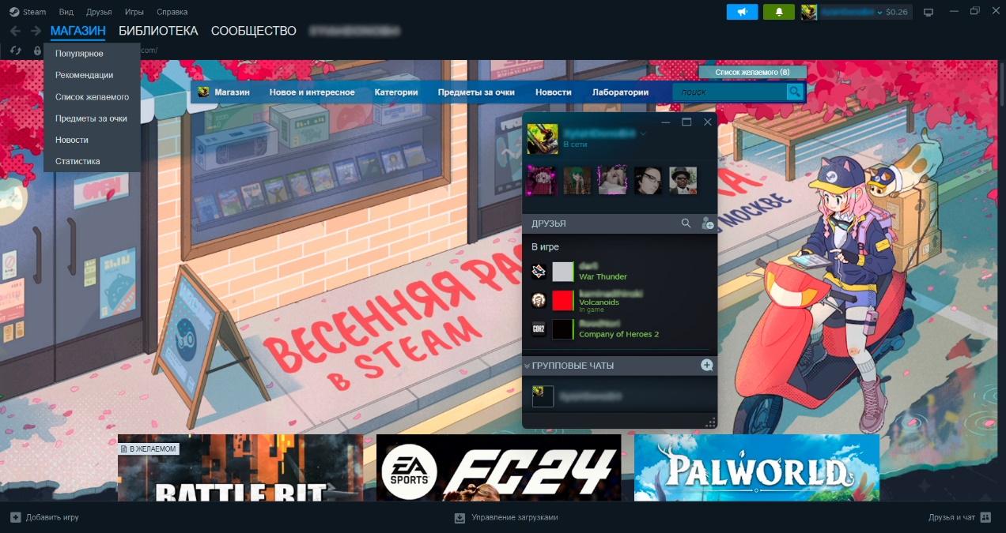

Рисунок 1.1 - Приложение «Steam»

Следуя из вышеописанного, можно отметить следующие преимущества и недостатки.

Преимущества:

* удобный дизайн;
* система друзей;
* система торговой площадки;
* система мастерской;
* установка игр не требует дополнительный действий.

Недостатки:

* требует установки на устройство.

# GOG COM

GOG COM это площадка по распространению видео игр созданная компанией CD Project. Основная особенность этой площадки — отсутствие DRM защиты на играх. Купив игру, вы купили не лицензию на её использование, а установочный файл. Поэтому GOG является весьма востребованным даже приличии такого гегемона как Steam. Из этого следует что GOG нужно рассмотреть, как аналог.

GOG предоставляет возможность: покупки игры, скачивания игры, управление списком друзей. Так же имеются разные социальные взаимодействия.

GOG имеет современный и минималистичный дизайн который не мешает ориентации по приложению. Скриншот GOG COM предоставлен на рисунке 1.2.

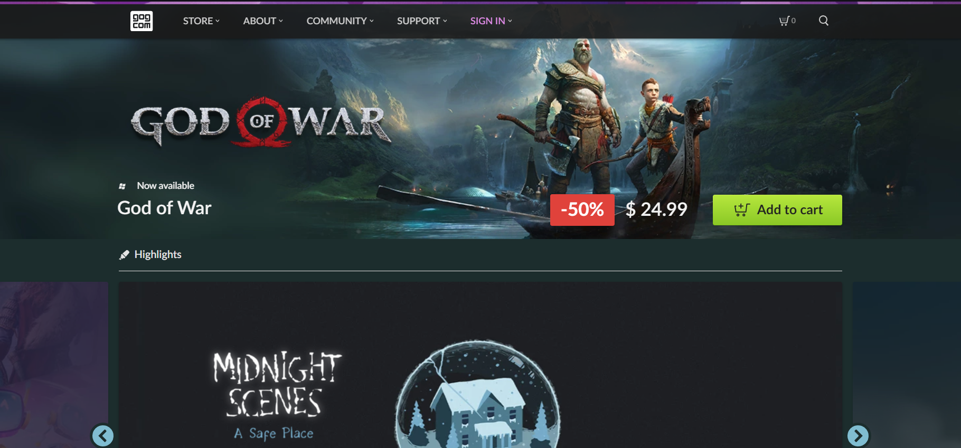

Рисунок 1.2 - web-приложение GOG COM

Следуя из вышеописанного, можно отметить следующие плюсы и минусы.

Преимущества:

* удобный дизайн;
* отсутствие DRM защиты;
* система друзей.

Недостатки:

* относительно мало функционален.

# 1.3.3 Вывод

Было рассмотрено два аналогичных решения Steam и GOG COM. Исследовав аналоги было принято решение что приложение по количеству функционала будет ориентироваться на Steam, а от GOG будет взята философия отсутствия DRM защиты.

# Разработка функциональных требование и вариантов использования

Приложение для распространения игр должно обеспечивать функционал для регистрации авторизации, который позволит идентифицировать пользователей и для каждого пользователя предлагать игры. Также приложение должно обеспечивать функционал отправки различных типов сообщений: текстовые, файловые. Для работы с рецензиями должны быть созданы функции удаления и редактирования рецензий. Удаление должно быть сделано полным, чтобы рецензия полностью удалялось из базы данных. Для покупки игры пользователь должен будет заполнить форму оплаты. Пользователь сможет скачать купленные им игры зайдя в свою библиотеку. Для оплаты пользователь может использовать встроенный кошелёк или привязать карту.

Разработчики будут иметь функционал для работы с играми. Приложение должно давать следующие возможности для работы с играми: загрузка, удаление, обновление, изменение.

Диаграмма вариантов использования представлена на рисунке 1.3.

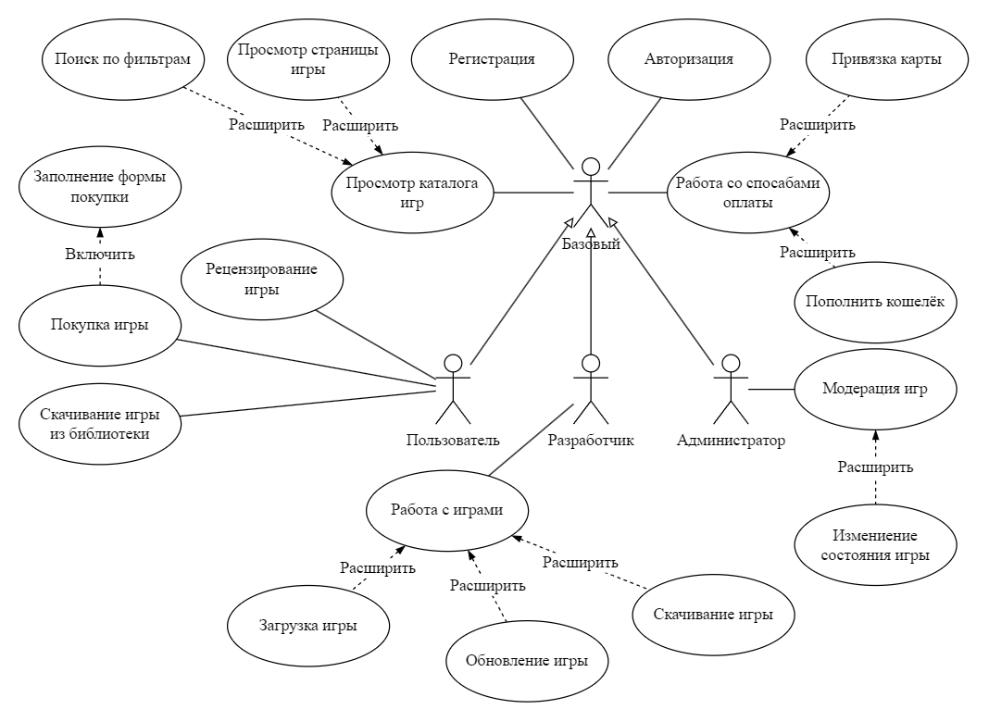

Рисунок 1.3 - use-case диаграмма

Диаграмма UML вариантов использования позволяет понять, что доступно каждой роли, доступной в данном веб-приложении.

# Вывод

В данном разделе был рассмотрен весь основной функционал, который должен присутствовать в конечном приложении. Данный функционал рассчитан на то, что он позволит довольно-таки просто начать пользоваться этим веб-приложением.

# 2 Проектирование web-приложения

# 2.1 Обобщенная структура управлением приложения

Для обеспечения управления приложением с использованием базы данных необходимо разработать удобный и интуитивно понятный интерфейс, который позволит пользователю взаимодействовать с базой данных и эффективно управлять данными. Это может включать в себя разработку оптимизированных запросов для вставки, обновления и удаления данных, а также разработку механизмов для извлечения и обработки информации из базы данных.

В функциональность приложения для общения должны входить функции для удобного поиска игры по заданным фильтрам, функция покупки игры, различные виды сообщение и другие подобные функции.

# 2.2 Диаграммы UML, взаимосвязь всех компонентов.

Диаграмма базы данных таблиц (Database Table Diagram) – это визуальное представление структуры базы данных и отношений между таблицами, которые хранятся в этой базе данных. Диаграмма базы данных представлена на рисунке 2.1.

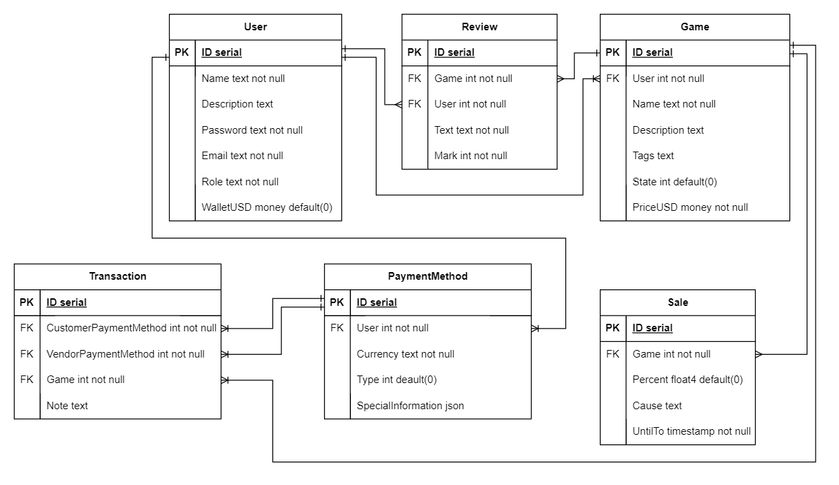

Рисунок 2.1 - Диаграмма базы данных

Таким образом, диаграмма показывает связи между таблицами и полями, а также отношения между ними, такие как связи "один-ко-многим". Например, таблица User связана с таблицами PaymentMethod, Review, Game.

Для того понимания структуры данного приложения и как его разворачивать нам может помочь диаграмма развертывания. Данная диаграмма показана на рисунке 2.2.

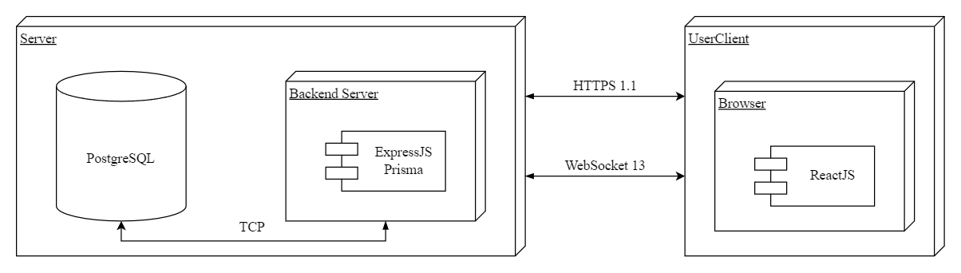

Рисунок 2.2 - Диаграмма развертывания

По данной диаграмме развертывания видно, что наше веб-приложение состоит из трех основных частей. Первая часть – это клиентская часть нашего приложения. Эта часть реализована при помощи одноименной библиотеки для языка программирования JavaScript ReactJS. Данная фреймворк поможет создать динамически SPA приложение, которое будет делать запросы по протоколу HTTPS к серверной части приложения. Также оно будет отправлять и получать сообщения по протоколу WebSocket. Вторая часть данного веб-приложения – это серверная часть, разработанная на платформе NodeJS при помощи фреймворка ExpressJS, который позволяет построить структуру из всех основных модулей нашего приложения. Данная часть приложения будет обращаться к базе данных по протоколу TCP. Обращение к базе данных будет упрощено за счет использования ORM модуля – Prisma, который позволит нам создать абстракцию над объектами базы данных. Третья часть нашего приложения – это сам сервер базы данных PostgreSQL, который будет отвечать за хранение всех данных, способствующих работе нашего приложения.

# 2.3 Вывод

Разработка архитектуры проекта необходима для определения структуры и функциональности приложения. Обобщенная структура управления приложения позволяет определить, какие компоненты необходимы для реализации приложения и как они должны взаимодействовать между собой.

В данном разделе рассмотрели структуру базы данных PostgreSQL, ее основные сущности и как они связаны. Также рассмотрели, какие есть основные части нашего веб-приложения, точнее, во что оно развертывается.